一、单选题

九年级上学期物理期末试卷

- 关于分子热运动及热现象，下列说法正确的是 （ ）
  - 冠状病毒的传播是扩散现象
B． 的冰块没有内能
C．物体吸收热量，温度一定升高
D．固体很难被压缩，说明分子间存在斥力
- 对下图所描述的物理过程，分析正确的是( )
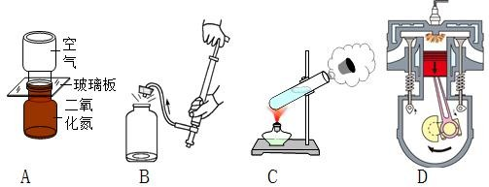
  - 抽去玻璃隔板，两瓶中气体逐渐混合均匀，说明空气分子质量与二氧化氮分子质量相等B．瓶子内的空气推动塞子跳起时，空气的内能增大
C．试管内的水蒸气推动塞子冲出时，水蒸气的内能减少D．汽缸内的气体推动活塞向下运动时，气体的内能增大
- 在空气干燥的冬天，化纤衣服表面很容易吸附灰尘。其主要原因是（ ）
  - 冬天气温低 B．冬天灰尘多
C．化纤衣服创造了电荷 D．化纤衣服摩擦带了电
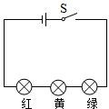
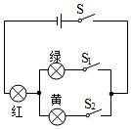
- 过交通路口时要遵守“红灯停、绿灯行、黄灯也要等一等”的规则，吉样同学用小灯泡、电池、开关和导线来模拟路口的交通信号灯。要求红、绿、黄灯可独立发光，他设计了如图所示的电路图，其中符合题意的是（ ）

  - B．

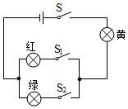
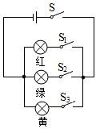
C． D．

- 根据你的生活经验判断，下列数据中最接近生活实际的是（ ）
  - 液晶电视机的电功率约为 100W B．教室里一只灯管中的电流约为 1A C．家用试电笔的电阻约 1kῼ
D．家里电饭锅工作 1 小时耗电约为 5kW·h
- 如图所示，小华做实验时误将电流表和电压表的位置接反了，开关闭合后，下列现象可能会出现的是
（ ）
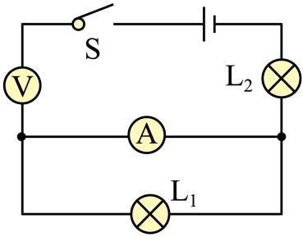
A．L1 灯泡发光，电流表烧坏
B．灯泡L1、L2 均发光，电流表有较大的示数
C．L2 灯泡发光，电压表烧坏
D．灯泡 L1、L2 均不发光，电压表有较大的示数
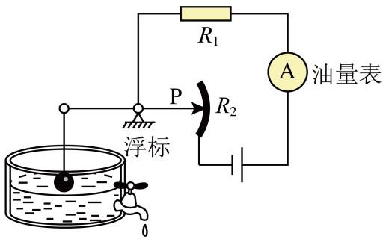
- 随着我国经济的飞速发展，汽车已经进入寻常百姓家。如图所示是一种能自动显示汽车油箱内油面高度的装置，R1 为定值电阻，R2 的滑片连在杠杆的一端。下列说法正确的是（ ）

  - 为简化电路，定值电阻 R1 可以去掉
  - 当油面下降时，油量表示数增大
  - 当油面下降时，定值电阻 R1 消耗的功率变大
  - 若换用电压表改装成油量表且要求油面升高时示数变大，可将电压表并联在 R1 两端

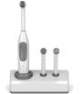
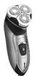
- 如图所示的四种用电器中，主要利用电流热效应工作的是（ ）

  - 电动牙刷 B． 电动剃须刀

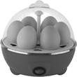
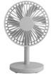
C． 电蒸蛋器 D． 迷你电风扇

- 关于家庭电路与安全用电，下列说法正确的是 （ ）
  - 使用试电笔时，手不能接触笔尾金属体 B．发生触电事故时，空气开关会自动切断电路
C．家庭电路中空气开关跳闸，可能是由于用电器短路造成的
D．家用电器都有开关，因此家庭电路中可以不安装空气开关或保险丝
- 如图为居民家中某房间的电路，闭合开关S1、S2，电灯L 与电热壶均正常工作在三孔插座上接入电饭煲后，电热壶突然停止工作，灯 L 仍正常发光，拔出电饭煲的插头，用测电笔分别测试三孔插座的左右两孔，氖管均不发光，此时电路故障可能是（ ）
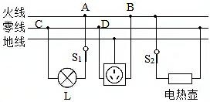
A．AB 间断路 B．CD 间断路 C．插座短路 D．电热壶断路
- 将“6V，3W”和“6V，6W”的灯泡L1 和L2 串联后接在电源两端，不考虑温度对灯丝电阻的影响，则
（ ）
  - 电源电压为 12V 时，两只灯泡均能正常发光B．两只灯泡发光时，灯泡 L2 比灯泡L1 亮一些C．灯泡发光时，电路中允许通过的最大电流为 1A
D．灯泡L1 正常发光时，灯泡L2 的实际功率是 1.5W

- 测温棚内的自动测温装置除测量体温外还能记录通过的人数。如图所示，R 为定值电阻，是光敏电阻，电源电压为 3V。闭合开关S，无人通过时，电压表示数为 2.5V，有人通过时，挡住入射到光敏电阻

上的光，光敏电阻阻值变为 10Ω，电压表示数变为 2V，装置计数一次。下列说法正确的是（ ）
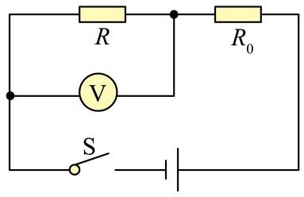

  - 有人通过， 的电流变小 B．有人通过，电路总功率变小

C．无人通过，R 的阻值为 25Ω D．无人通过， 的功率为 0.2W

二、填空题
- 汽车的发动机工作时，温度会升高，为了不让它的温度过高，需要用循环的水进行冷却，主要原因是水的 较大；水冷却发动机是通过 方式使发动机的内能减少。
- 如图所示是道路维修时常用的路面钻机（俗称“啄木鸟”），该机械利用压缩气体推动活塞将钻头打入路面。气体推动活塞时是将 能转化为 能；“啄木鸟”中用到了柴油机，已知柴油的热值
是 ，它表示的物理意义是 。
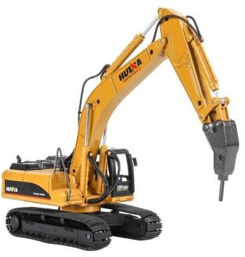
- 生产生活中我们经常用到汽油，汽油易挥发，易燃易爆，运输中汽油与油罐摩擦产生静电，油罐失去电子带上 电荷，电荷累积到一定程度极易出现放电现象，引起汽油燃烧爆炸，为防止爆炸事故发生，油罐车通常都在车架加装铁链与大地接触以中和油罐所带电荷，该过程铁链中自由电子定向移动方向是从 （选填“大地到油罐”或“油罐到大地”）
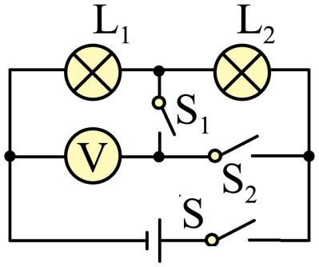
- 如图所示的电路中，当S、S1 闭合、S2 断开时，电压表示数为 2.5 V；当S1 断开，S、S2 闭合时，电压表示数为 6 V，则灯L1 两端的电压为 V，灯L2 两端的电压为 V。若灯L1 中的电流为200 mA，则灯L2 中的电流为 A。
- 两个电阻甲和乙，电阻值分别为 20Ω、40Ω，将它们串联接入电路中，则甲乙两电阻两端的电压之比

为 ；将它们并联接入电路中，通过甲乙两电阻的电流之比为 。
- 华为某款手机锂电池上面标明电压为 3.7V,容量为 3000mAh,则它充满电后存储的电能为 J； 该手机的待机电流为 15mA,则该手机最长待机时间为 h
- 如图所示是家庭电子式电能表的表盘，其示数是 kW·h。表盘上标有“3200 imp/kW·h”，表示每消耗 1kW·h 的电能，指示灯闪烁 3200 次。若家庭电路中只有一台电热水器在工作，该电能表的指示灯在 4 min 内闪烁 320 次，则该热水器的实际功率是 W。
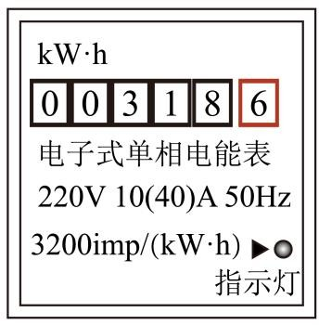
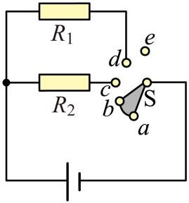
- 如图所示，是某种电热保暖鞋的工作原理示意图．供电电压 6V，R1、R2 的阻值分别为 3Ω、6Ω，通过旋转扇形开关S，接触不同触点，实现高、中、低三个挡位的转换．保暖鞋在低温挡工作时的电功率是W，它的高温挡工作 1min 产生的热量是 J。

三、作图题
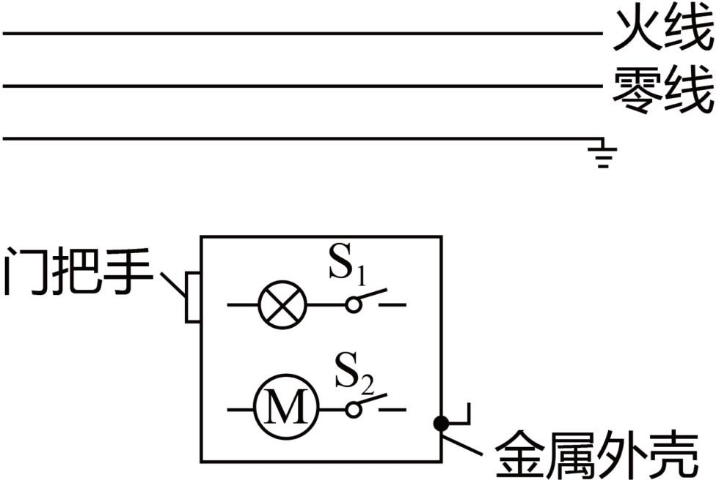
- 如图为冰箱工作时的部分电路示意图。冰箱内照明灯由开关 控制，压缩机M 由开关 控制。根据题意，将图连接完整，并符合安全用电原则。

四、实验题
- 小涵同学在探究“不同物质的吸热能力”和“不同燃料燃烧的放热能力”，她设计了两组实验装置如图所

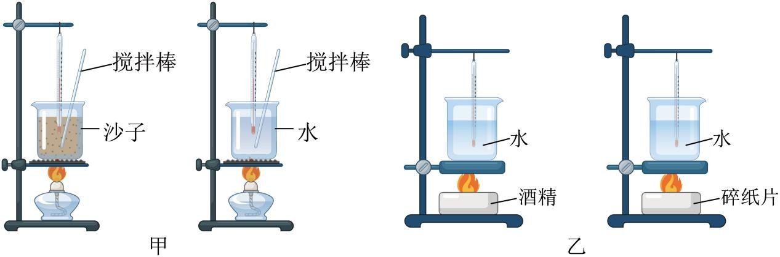
示：
- 探究“不同燃料燃烧的放热能力”时小涵应选用 （选填“甲”或“乙”）组器材；
- 观察甲、乙两图，两个实验中除了图中相同的器材，还要用到的相同器材是 。秒表是用在 （选填“甲”或“乙”）组实验中；
- 甲组实验是通过 来反映物质吸收热量的多少；乙组实验是通过

来反映燃料燃烧放出热量的多少。
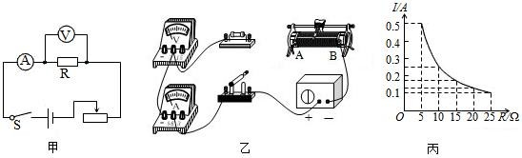
- 小馨利用实验“探究电流跟电阻的关系”。已知电源电压为 6V 且保持不变。实验用到的电阻阻值分别为 5Ω、10Ω、 15Ω、20Ω、25Ω。

- 请根据图甲所示的电路图将图乙所示的实物电路连接完整(导线不允许交叉) ；
- 小馨把 5Ω定值电阻接入电路后，闭合开关，发现电流表无示数而电压表有示数，则电路中的故障可能是 。
A．电阻R 处短路 B．电阻R 处断路 C．滑动变阻器处断路
- 排除故障后进行实验。实验中多次改变 R 的阻值，调节滑动变阻器的滑片，使电压表示数保持不变，记下电流表的示数，得到如图丙所示的电流 I 随电阻R 变化的图象。由图象可以得出结论：电压一定时， 。
- 将 5Ω定值电阻换成 10Ω定值电阻后，闭合开关，为了保持电压表的示数为 V 不变， 应将滑动变阻器的滑片 P 向 (选填“A”、“B”) 移动，记录此时各表的示数。
- 在此实验中，移动滑动变阻器的目的是 。
- 如图是“探究电流通过导体产生的热量与哪些因素有关”的实验装置，两个透明容器中封闭着等量的空气。

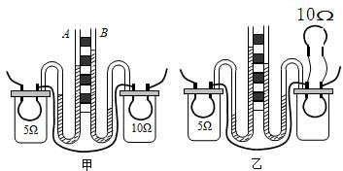

- 接通电路后，容器中电阻丝的内能增大是通过 (选填：“做功”或“热传递”)方式，该实验中我们是通过观察 来反映电流通过导体时产生热量的多少。
- 图甲中的 A、B 管，在通电时间相等时， 管液面上升更高，表明电流通过导体产生的热量多少与 有关。
- 采用图乙中的实验装置探究“电流通过导体产生的热量跟电流是否有关”时，右边透明容器中应该选用阻值为 Ω的电阻丝。
- 根据焦耳定律可知，在图乙中的、右透明容器中，电阻丝在相同时间内产生的热量之比为 Q 左：Q
右= 。

五、计算题
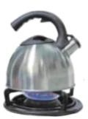
- 小明学习了燃料的热值后，很想知道家中使用的天然气的热值是多少？但在教材的燃料热值表中没有查阅到。于是，他在家里将装有 2kg 水的水壶放到天然气灶上去烧，用温度计测量水从 20℃加热至 80℃ 的过程中，观察到天然气表的数字变化了 0.035m³。他通过上网查阅得知天然气灶的效率约为 36%，已知水的比热容c 水=4.2×10³J/（kg· 。求：

- 在这个过程中水吸收了多少热量?
- 请你帮小明算出天然气的热值。
- 新型电饭锅采用“聪明火”技术，智能化地控制食物在不同时间段的温度，以得到最佳的营养和口感， 其简化电路如图甲所示．R1 和R2 均为电热丝，S1 是自动控制开关．煮饭时，把电饭锅接入 220V 电路中， 在电饭锅工作的 30min 内，电路中总电流随时间变化的图像如图乙所示．.求：

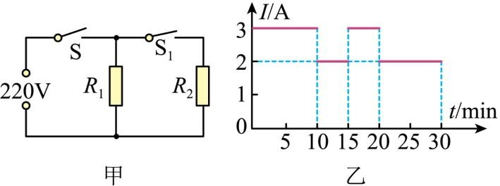

（1）S 和S1 都闭合时电饭锅的电功率；
- 电热丝R2 的阻值；
- 这 30min 内电饭锅产生的热量．

1．D
2．C
3．D
4．D
5．A
6．D
7．D
8．C
9．C
10．A
11．D
- A,B
- 比热容大；热传递

- 内；机械；1kg 柴油完全燃烧放出的热量为

- 正；大地到油罐
16．2.5；3.5；0.2
17．1：2；2：1
18．39960；200
19．318.6；1500
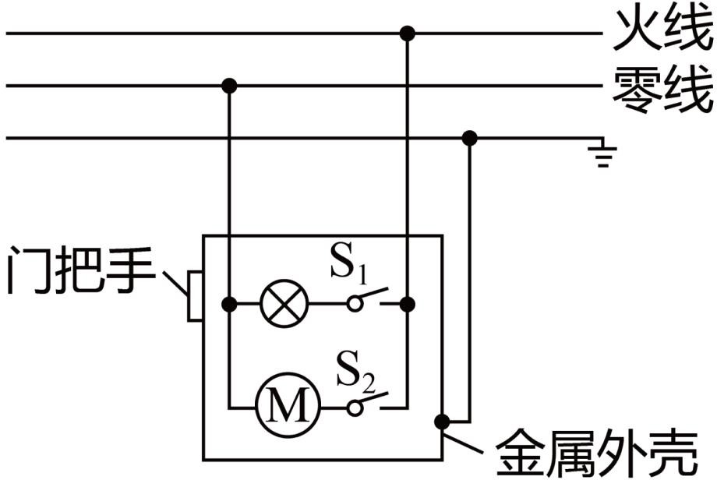
20．6；1080

21．

22．（1）乙
- 天平；甲
- 加热时间的长短；水升高的温度

以上内容仅为本文档的试下载部分，为可阅读页数的一半内容。如要下载或阅读全文，请访问：https://d.book118.com/946012023223010045

